# Introducción a la Informática Ejercitación Parte I:

**1. Investigar y contestar las siguientes preguntas:**

## ¿Qué es un usuario root en linux?

**R:/** El superusuario o root es el nombre convencional de la cuenta de usuario que posee todos los derechos en todos los modos (monousuario o multiusuario). Normalmente es la cuenta de administrador. El usuario root puede hacer muchas cosas que un usuario común no puede, tales como cambiar el dueño o permisos de archivos y enlazar a puertos de numeración pequeña. No es recomendable utilizar el superusuario root para una simple sesión de uso habitual, ya que pone en riesgo el sistema al garantizar acceso privilegiado a cada programa en ejecución. Es preferible utilizar una cuenta de usuario normal y utilizar el comando su para acceder a los privilegios de Root en caso de ser necesario.

**Investigar y establecer una contraseña para el usuario root. La misma deberán establecerla dentro del sistema operativo instalado en la máquina virtual.**

# R:/

Debemos de autentificarnos como root para lo cual debemos de establecer el siguiente comando

## "sudo su":



A continuación pulsar Enter y debemos de establecer nuestra contraseña.



sí hemos iniciado sesión correctamente como usuario root, el sistema debe finalizar con **#** en lugar de **$**.

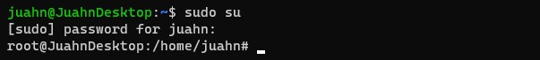

Ahora para cambiar la contraseña escribimos el comando “sudo passwd root”:

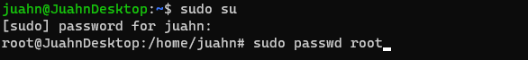

Al pulsar Enter tenemos que escribir la nueva contraseña y posteriormente confirmar la nueva contraseña.

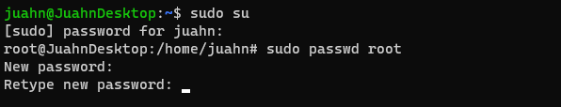

Si todo ha ido bien nos aparecerá «passwd updated sucessfully».

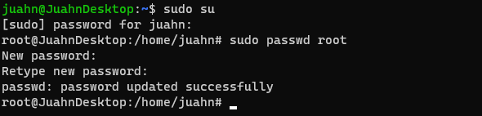

Ahora ya podemos cerrar la Terminal.

# Ejercitación Parte II Sobre la máquina virtual:

## Crear una carpeta llamada segundaEntrega



**y un archivo llamado resuelto.**

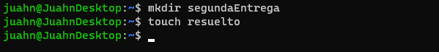

1. Ejecutar el comando pwd:

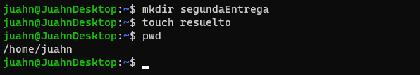

# Opcional:

1. Escribir en la terminal el comando apt install cowsay.



1. Escribir en la terminal el comando cowsay “Hola mundo “.

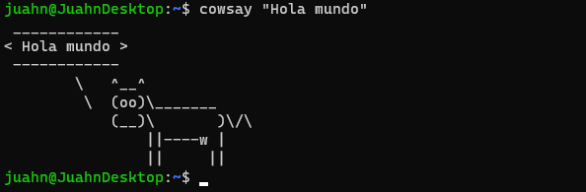

1. Escribir en la terminal el comando sudo apt install fortune



1. Escribir en la terminal fortune.

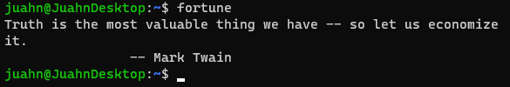

1. fortune | cowsay

